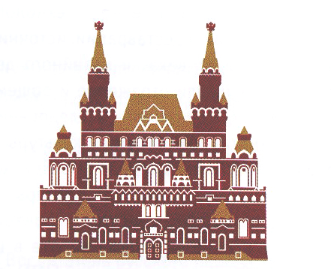
ГОСУДАРСТВЕННЫЙ ИСТОРИЧЕСКИЙ МУЗЕЙ
(109012, Москва, Красная площадь, д.1. Тел./факс (495) 692-56-60; www.shm.ru)

Расписание лекций на февраль 2010 года:
Дата | Время | Название лекции | Название цикла | Лектор
06.02 | 12:30 | Уваровы | Коллекционеры старой Москвы | Сотрудник Исторического музея Полунина Н.М.
06.02 | 14:30 | Последние очаги сопротивления и образование основных центров русской эмиграции (1921-1922 гг.) | История белого движения и русского военного зарубежья | Сотрудник Дома Русского Зарубежья им. Ал. Солженицына Кручинин А.С.
07.02 | 12:30 | Монгольское иго на Руси | В рамках проекта «Факты. События. Люди. Свой взгляд». | Доктор исторических наук, зам. Директора Исторического музея Егоров В.Л.
07.02 | 14:30 | Примеры любовных взаимоотношений в культуре средневековой Руси | Слово, образ, символ | Сотрудник Исторического музея Кирюхина В.А.
13.02 | 12:30 | Облик русской провинции и тургеневская провинция | Литературная карта России | Сотрудник Исторического музея Марголина Т.А.
14.02 | 12:30 | Семья Николая II | Романовы | Сотрудник Исторического музея Сахарова Л.Г.
14.02 | 14:30 | Александр I | Исторические портреты | Доктор исторических наук, сотрудник Исторического музея Бокова В.М.
20.02 | 12:30 | И.Е. Забелин | Коллекционеры старой Москвы | Сотрудник Исторического музея Полунина Н.М.
20.02 | 14:30 | Головные уборы В.И. Ленина | Потаенные сокровища Исторического музея | Сотрудник Исторического музея Захарова Е.В.
21.02 | 12:30 | Романовы в Крыму | Романовы | Сотрудник Исторического музея Сахарова Л.Г.
21.02 | 14:30 | Арбат в истории и культуре Москвы и России | В рамках проекта «Факты. События. Люди. Свой взгляд». | Академик Российской академии образования, профессор РГГУ Шмидт С.О.
22.02 | 12:30 | Уклад купеческой жизни. Образы купцов в произведениях А.С. Пушкина и А.Н. Островского | Литературная карта России | Сотрудник Исторического музея Марголина Т.А.
22.02 | 14:30 | Фальшивая монета в античности: взгляд через века | Потаенные сокровища Исторического музея | Сотрудник Исторического музея Захарова Е.В.
28.02 | 12:30 | Романовы в изгнании | Романовы | Сотрудник Исторического музея Сахарова Л.Г.
28.02 | 14:30 | Символика как таинство в предметах декоративно-прикладного искусства | Слово, образ, символ | Сотрудник Исторического музея Кирюхина В.А.

